**Создание фреймов**

Несмотря на то, что сайты с фреймами встречаются все реже, изучение HTML было бы неполным без рассмотрения темы о фреймах. К тому же фреймы в каком-то смысле заняли свою нишу и применяются для систем администрирования и справки. Там, где недостатки фреймов не имеют особого значения, а преимущества наоборот, активно востребованы.

Для создания фрейма используется тег **<frameset>**, который заменяет тег **<body>** в документе и применяется для разделения экрана на области. Внутри данного тега находятся теги **<frame>**, которые указывают на HTML-документ, предназначенный для загрузки в область (рис1).

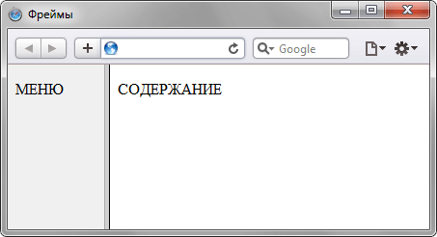

*Рис.1. Пример разделения окна браузера на два фрейма*

При использовании фреймов необходимо как минимум три HTML-файла: первый определяет фреймовую структуру и делит окно браузера на две части, а оставшиеся два документа загружаются в заданные окна. Количество фреймов не обязательно равно двум, может быть и больше, но никак не меньше двух, иначе вообще теряется смысл применения фреймов.

Рассмотрим этапы создания фреймов на основе страницы, продемонстрированной на рис. 13.1. Нам понадобится три файла: index.html — определяет структуру документа, menu.html — загружается в левый фрейм и content.html — загружается в правый фрейм. Из них только index.html отличается по структуре своего кода от других файлов (пример 13.1).

**Пример1. Файл index.html**

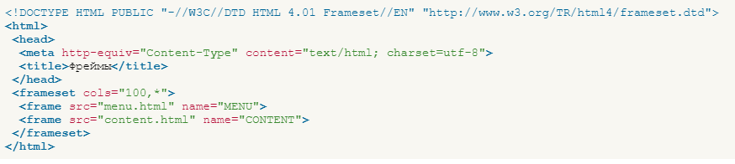

В случае использования фреймов в первой строке кода пишется следующий тип документа.

<!DOCTYPE HTML PUBLIC "-//W3C//DTD HTML 4.01 Frameset//EN" "http://www.w3.org/TR/html4/frameset.dtd">

Данный **<!DOCTYPE>** указывает браузеру, что он имеет дело с фреймами, эта строка кода является обязательной. Контейнер **<head>** содержит типовую информацию вроде кодировки страницы и заголовка документа. Вот только учтите, что заголовок остается неизменным, пока HTML-файлы открываются внутри фреймов.

В данном примере окно браузера разбивается на две колонки с помощью атрибута cols, левая колонка занимает 100 пикселов, а правая — оставшееся пространство, заданное символом звездочки. Ширину или высоту фреймов можно также задавать в процентном отношении, наподобие таблиц.

В теге **<frame>** задается имя HTML-файла, загружаемого в указанную область с помощью атрибута src. В левое окно будет загружен файл, названный menu.html (пример 2), а в правое — content.html (пример 3). Каждому фрейму желательно задать его уникальное имя, чтобы документы можно было загружать в указанное окно с помощью атрибута name.

**Пример 2. Файл menu.html**

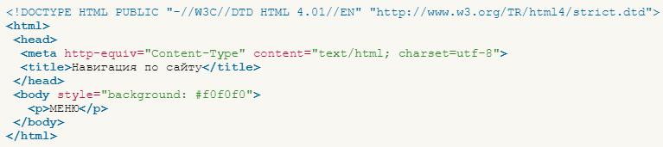

В данном примере серый фон на странице задается с помощью стилей, о которых речь пойдет далее.

**Пример 3. Файл content.html**

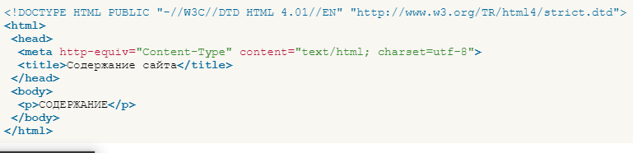

Рассмотрим более сложный пример уже с тремя фреймами (рис2).

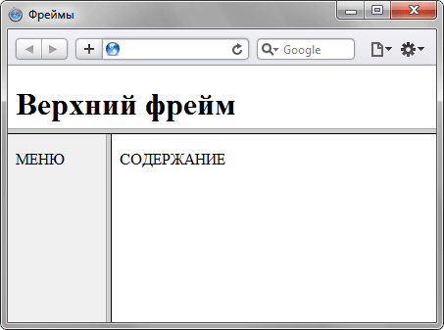

*Рис2. Разделение страницы на три фрейма*

В данном случае опять используется тег **<frameset>**, но два раза, причем один тег вкладывается в другой. Горизонтальное разбиение создается через атрибут rows, где для разнообразия применяется процентная запись (пример 4).

**Пример 4. Три фрейма**

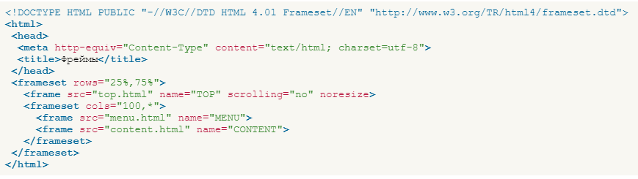

Как видно из данного примера, контейнер **<frameset>** с атрибутом rows вначале создает два горизонтальных фрейма, но вместо второго фрейма подставляется еще один **<frameset>**, который повторяет уже известную вам структуру из примера 1. Чтобы не появилась вертикальная полоса прокрутки, и пользователь не мог самостоятельно изменить размер верхнего фрейма, добавлены атрибуты scrolling="no" и noresize.

**Полосы прокрутки**

Если содержимое фрейма не помещается в отведенное окно, автоматически появляются полосы прокрутки для просмотра информации. В некоторых случаях полосы прокрутки нарушают дизайн веб-страницы, поэтому от них можно отказаться. Для управления отображением полос прокрутки используется атрибут scrolling тега **<frame>**. Он может принимать два основных значения:

 yes — всегда вызывает появление полос прокрутки, независимо от объема информации и no — запрещает их появление (пример 5).

**Пример 5. Запрет на изменение размера фреймов**

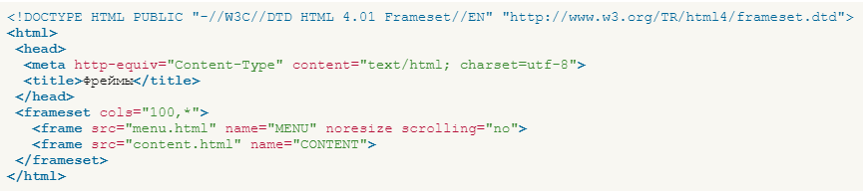

При выключенных полосах прокрутки, если информация не помещается в окно фрейма, просмотреть ее будет сложно. Поэтому scrolling="no" следует использовать осторожно.

Если атрибут scrolling не указан, то полосы прокрутки добавляются браузером только по необходимости, в том случае, когда содержимое фрейма превышает его видимую часть.

**Плавающие фреймы**

Разговор о фреймах будет неполным без упоминания плавающих фреймов. Так называется фрейм, который можно добавлять в любое место веб-страницы. Еще одно его название — встроенный фрейм, он называется так из-за своей особенности встраиваться прямо в тело веб-страницы. На рис4 приведен пример такого фрейма.

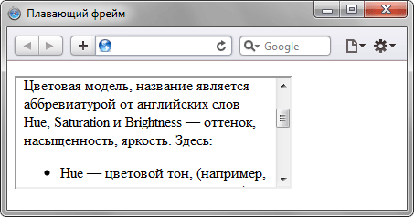

*Рис4. Плавающий фрейм на веб-странице*

Во фрейм можно загружать HTML-документ и прокручивать его содержимое независимо от остального материала на веб-странице. Размеры фрейма устанавливаются самостоятельно согласно дизайну сайта или собственных предпочтений.

Создание плавающего фрейма происходит с помощью тега **<iframe>**, он имеет обязательный атрибут src, указывающий на загружаемый во фрейм документ (примерс 6).

**Пример 6. Использование тега <iframe>**

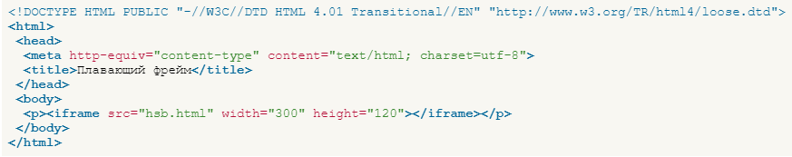

В данном примере ширина и высота фрейма устанавливается через атрибуты width и height. Сам загружаемый во фрейм файл называется hsb.html. Заметьте, что если содержимое не помещается целиком в отведенную область, появляются полосы прокрутки.

Еще одно удобство плавающих фреймов состоит в том, что в него можно загружать документы по ссылке. Для этого требуется задать имя фрейма через атрибут name, а в теге **<a>** указать это же имя в атрибуте target (пример 7).

**Пример 7. Загрузка документа во фрейм**

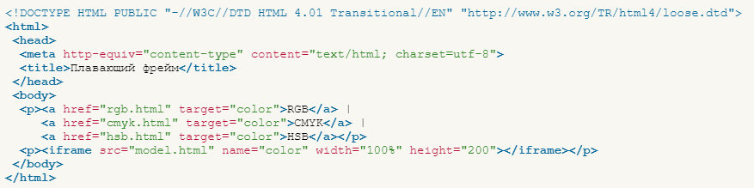

В данном примере добавлено несколько ссылок, они открываются во фрейме с именем color.

**Изменение размеров фреймов**

По умолчанию размеры фреймов можно изменять с помощью курсора мыши, наведя его на границу между фреймами. Для блокировки возможности изменения пользователем размера фреймов следует воспользоваться атрибутом noresize тега **<frame>** (пример 8).

**Пример 8. Запрет на изменение размера фреймов**

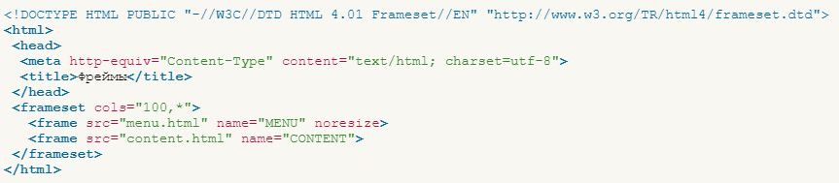

Атрибут noresize не требует никаких значений и используется сам по себе. Для случая двух фреймов этот атрибут можно указать лишь в одном месте. Естественно, если у одного фрейма нельзя изменять размеры, то у близлежащего к нему размеры тоже меняться не будут.